**Documentação Pokedex**

**Nome:Augusto Do Nascimento Mota**

**Março de 2022**

**2. Descrição do Geral do Sistema**

**O Sistemas tem como objetivo ajudar o jogador a listar seus pokemons favoritos tendo como funcionalidades de**

**Requisitos do Sistema**

O Sistema tem como objetivo ajudar a um jogador realizar uma lista de pokemons favoritos dentre eles os 150 originais fazendo assim sua Própria pokedex

**Requisitos Funcionais**

O Sistema será capaz de execultar o loguin do usuário salvando e cadastrado o os dados do usuário. Onde o usuário poderá adicionar os pokemons e adicionar dentre os 150 pokemons e criar Própria lista de pokemons.criando sua pokedex além de filtrar os pokemons por classe e nome.

**Requisitos Não-Funcionais**

Sistema Web utilizando linguagem java-script css3 e html5 banco de dados mysql workbench

4. Análise e Design

Diagrama de caso de uso

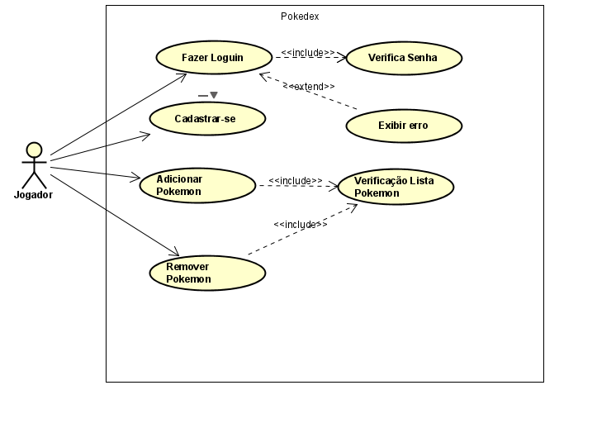

Diagrama de Classes

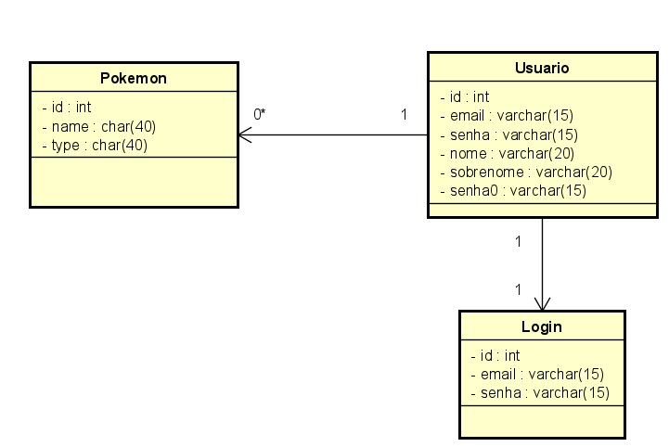

Diagrama de Atividades

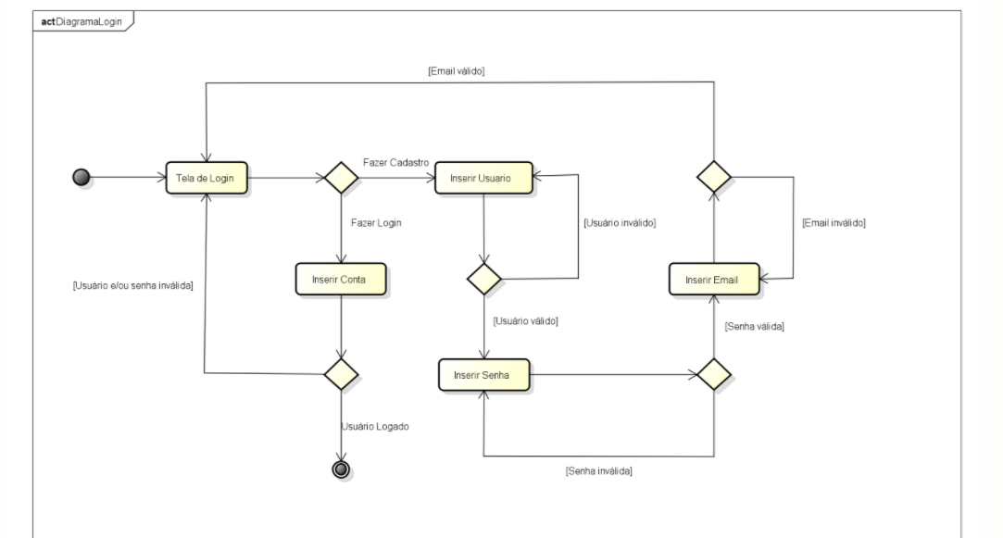

**Modelo de Dados**

create database pokemon;

CREATE TABLE logins(

id smallint primary key auto_increment,

email NVARCHAR(15),

senha NVARCHAR(15)

);

CREATE TABLE Cad_Usuario(

id smallint primary key auto_increment,

email NVARCHAR(15),

senha NVARCHAR(15),

nome nvarchar (20),

sobrenome nvarchar (20)

);